Лабораторная работа №1.
Теория.
Сплошная среда – нет пустот, можем этим пренебречь.
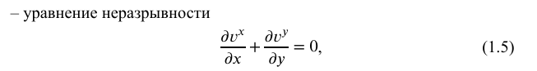
Скорость изменения массы в элементарном объёме равна нулю, сколько жидкости втекает, столько и вытекает.
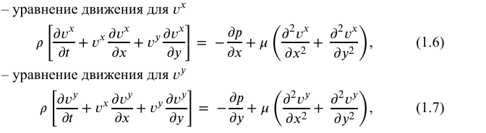
Первая часть – изменение скорости с локальным ускорением и конвективным ускорением. Вторая часть – сила градиента давления, жидкость течёт туда, где давление ниже. Третья – сила вязкости.
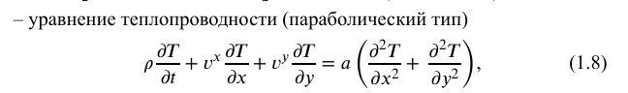
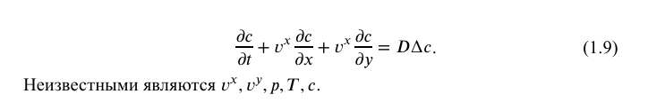
Уравнения переноса концентрации и температуры.
Функция тока вводится специально, чтобы удовлетворять уравнению неразрывности и позволяет избавится от давления.
Вихрь скорости – величина, показывающая, вращается ли малый элемент скорости или нет.
Результаты.
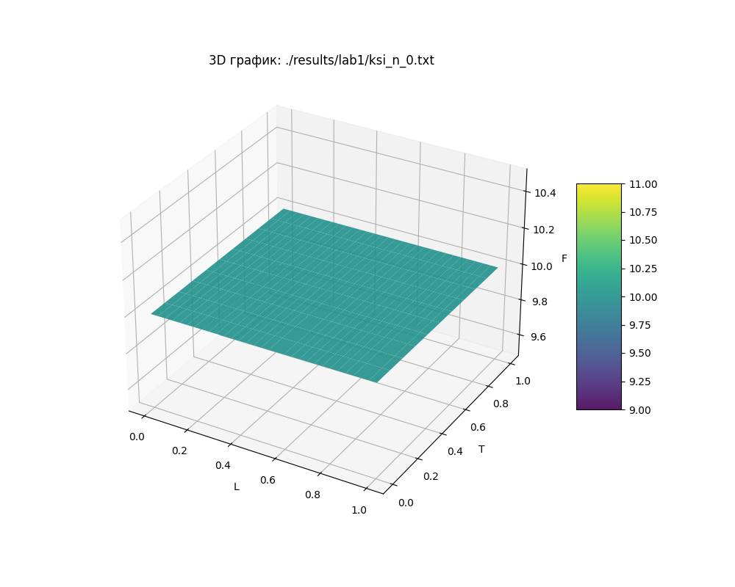
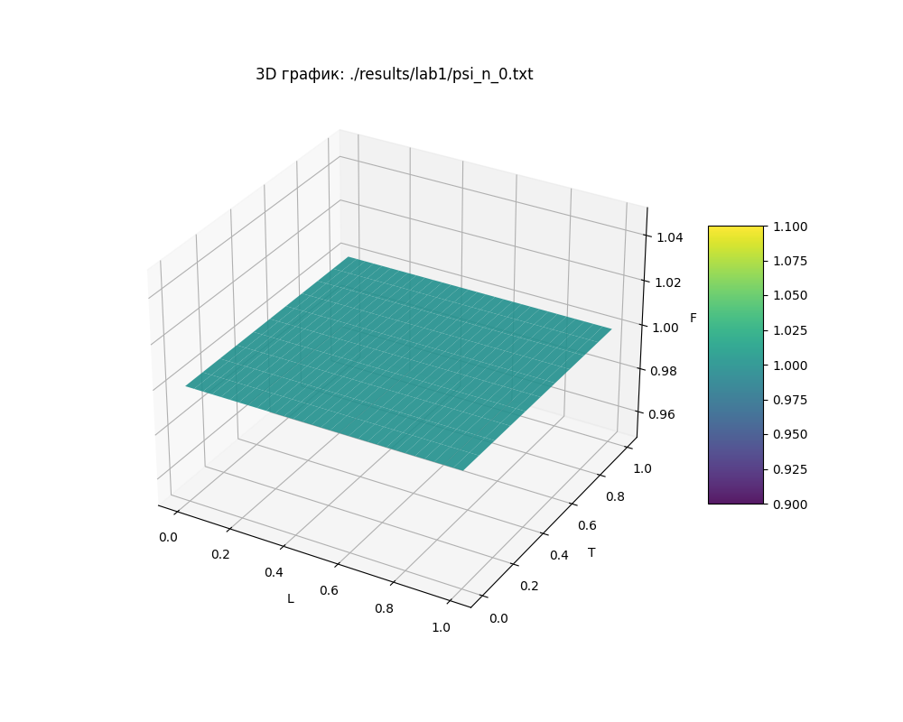
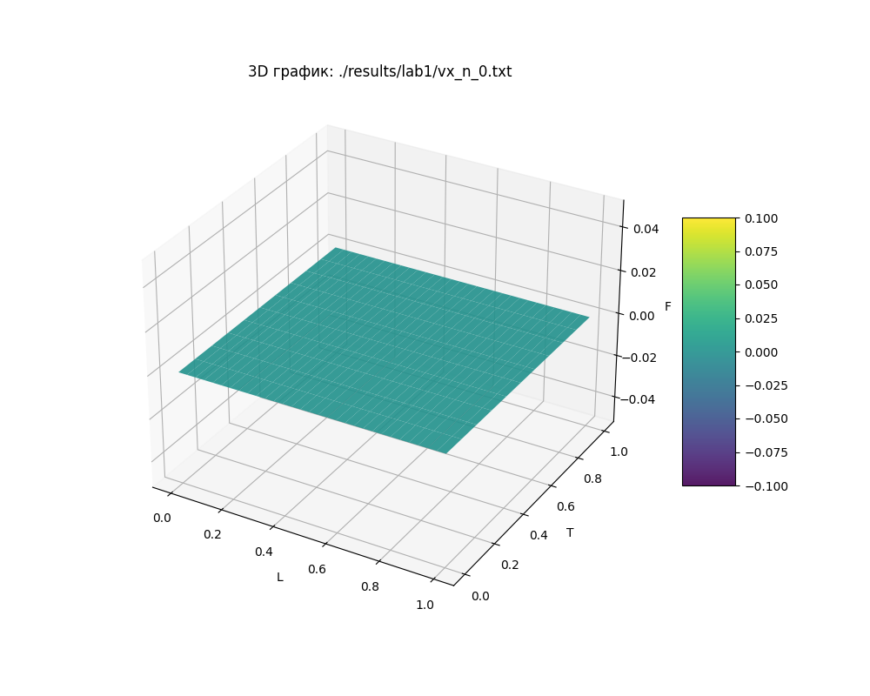
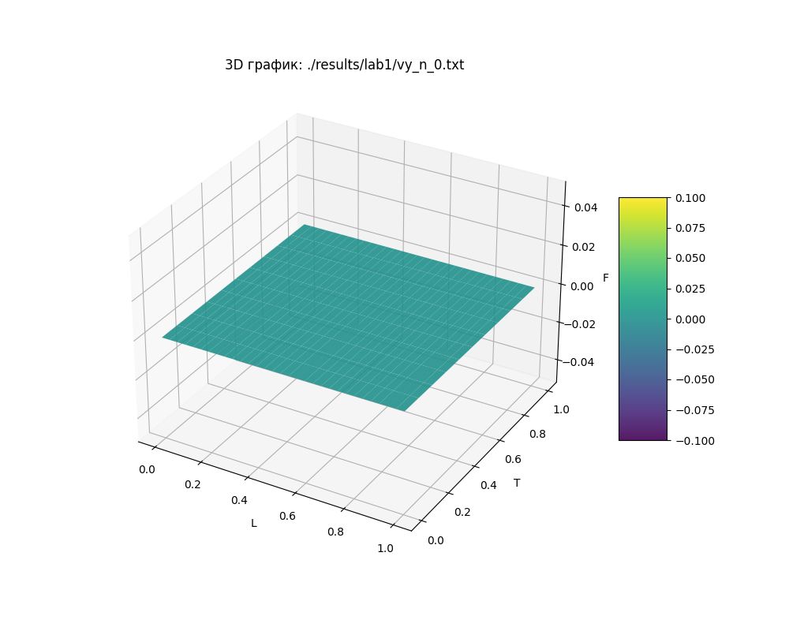
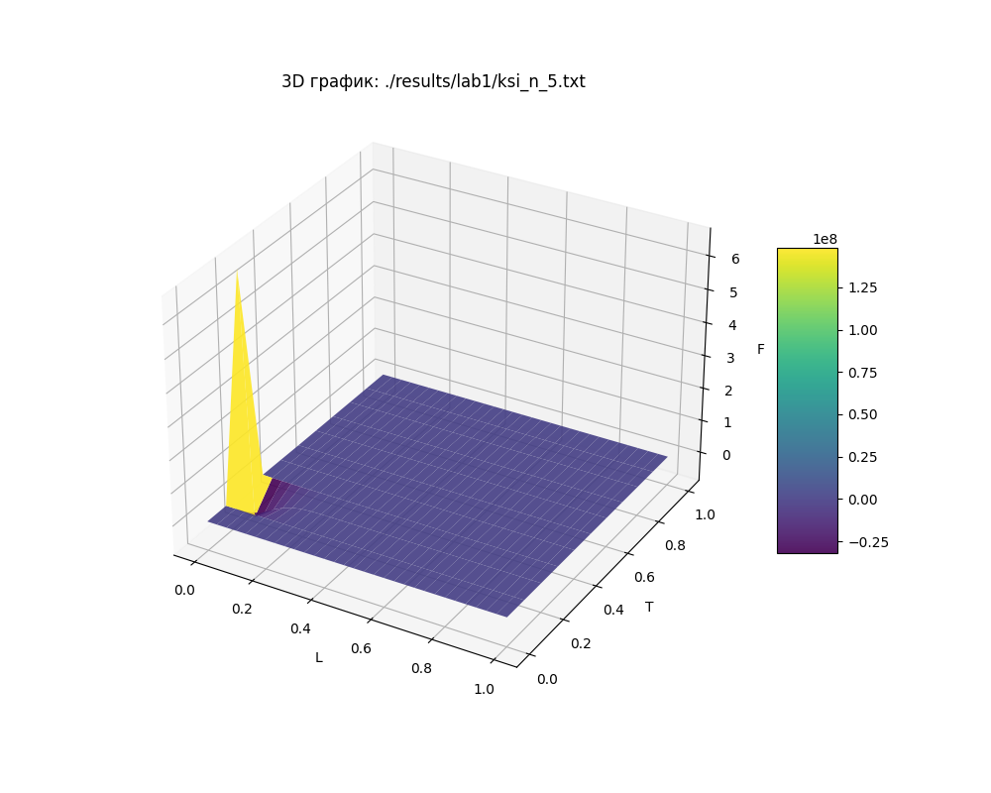
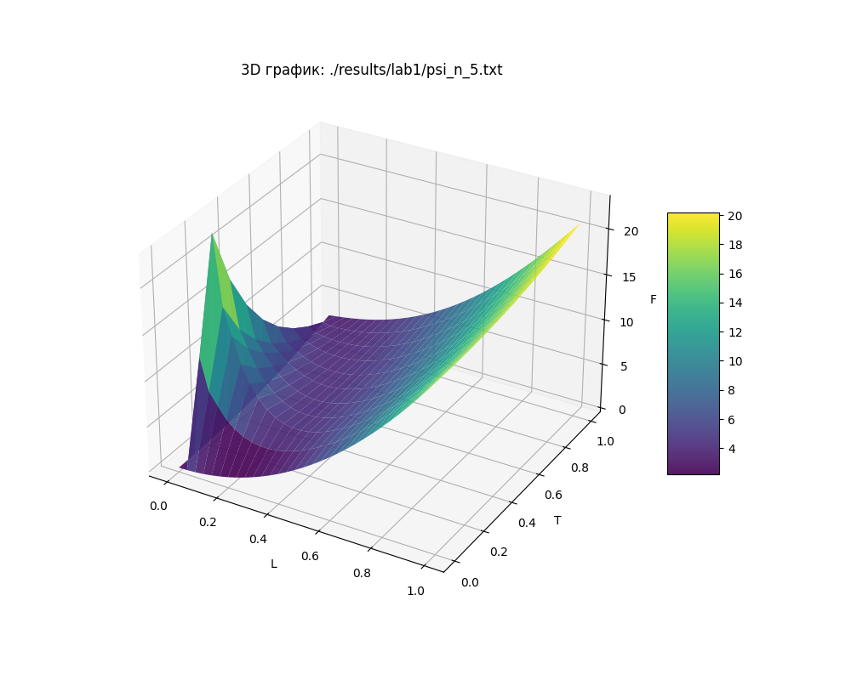
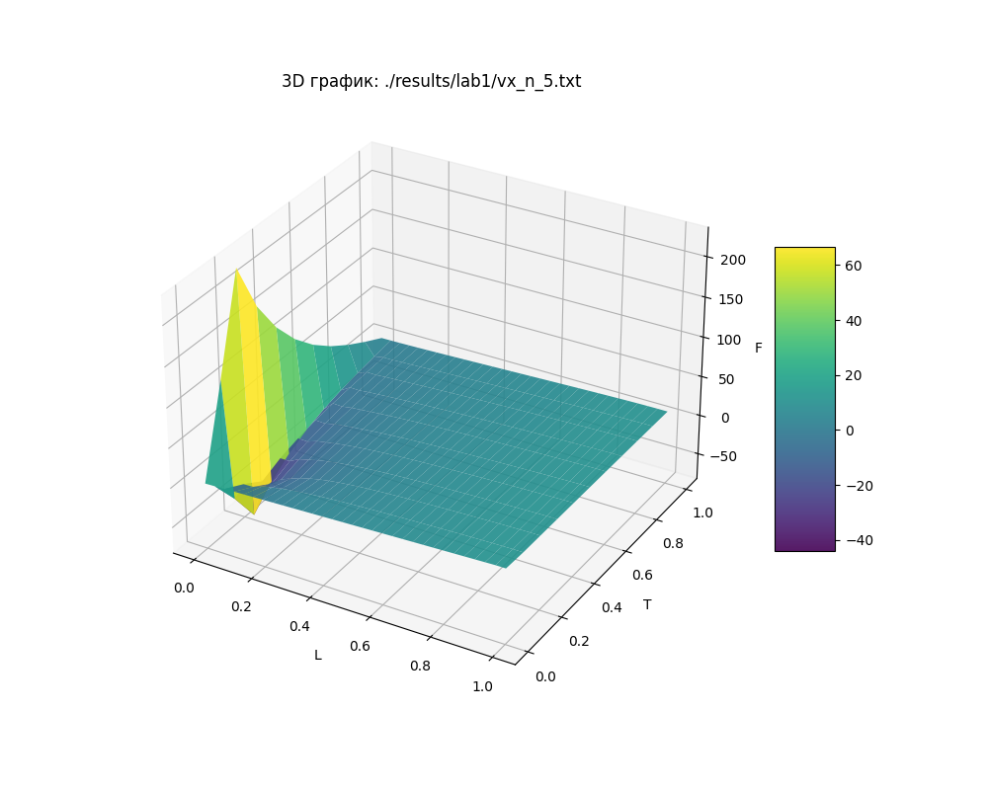
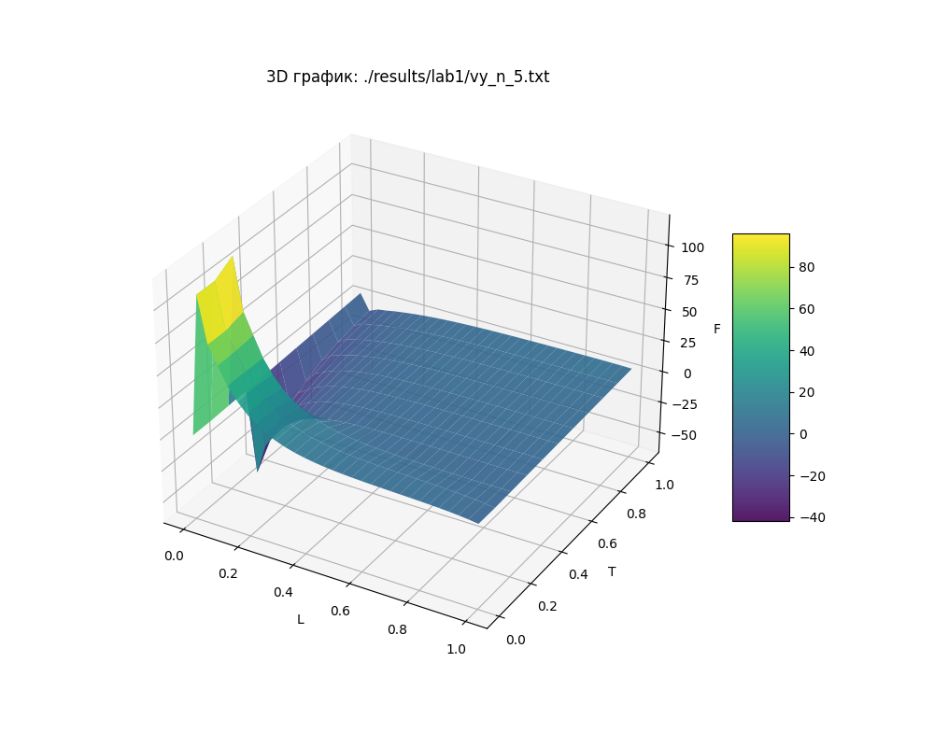
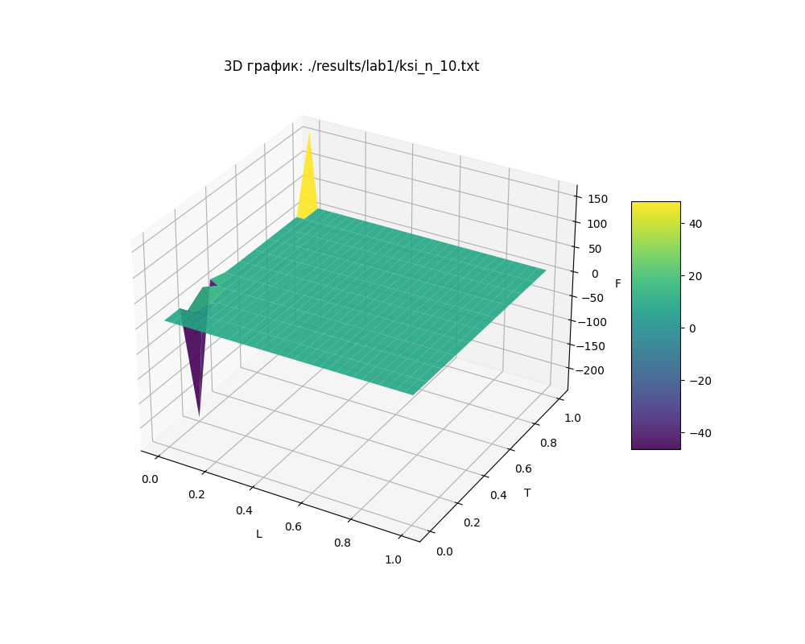
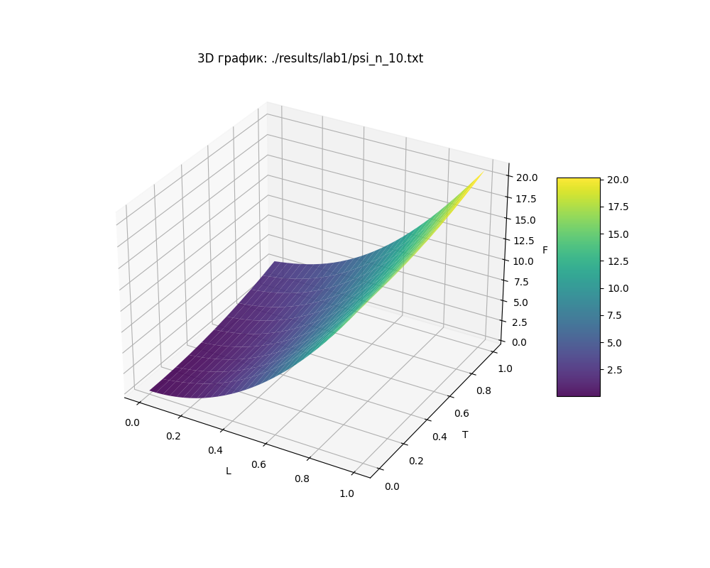
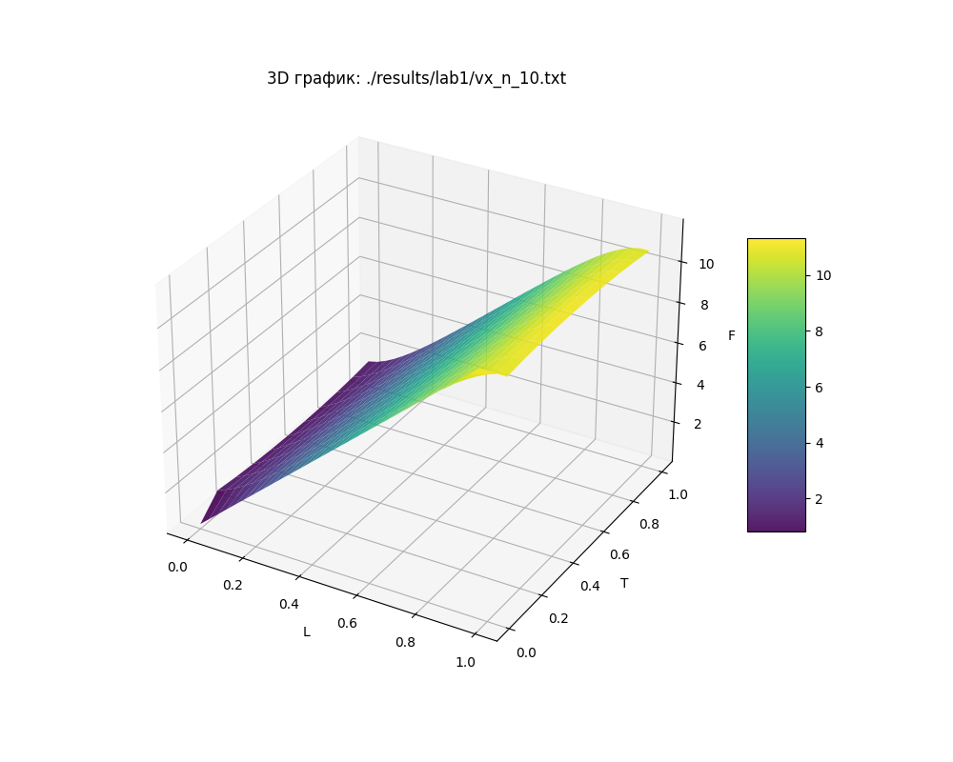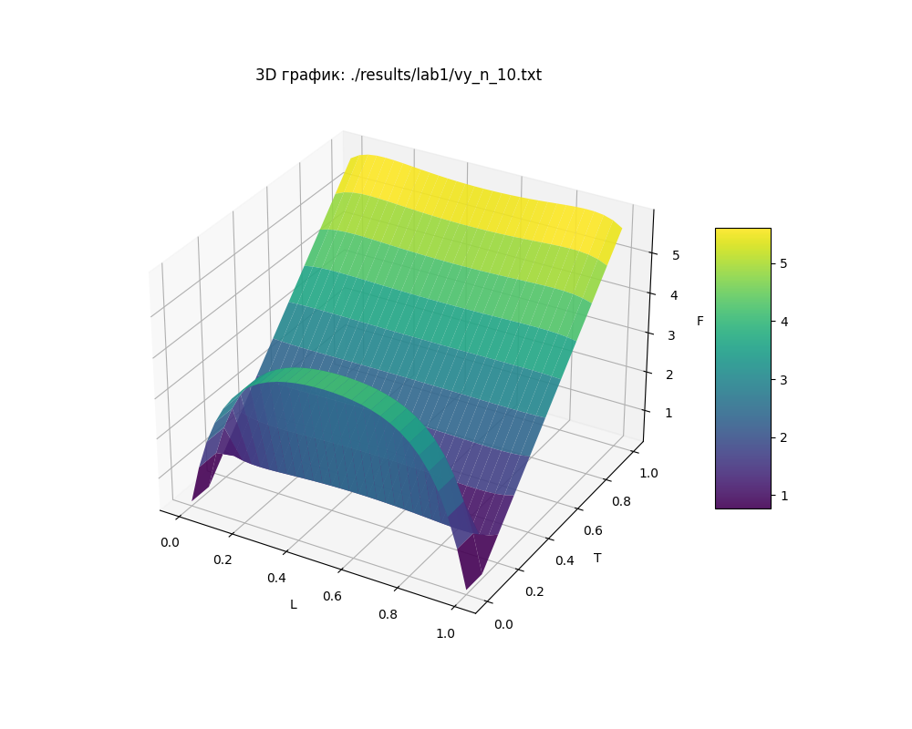
Лабораторная работа №2.
Теория.
Критерий Рейнольдса получается из сил инерции, делёных на силы вязкости. По сути он позволяет нам понять характер течения жидкости.
Критерий Нуссельта характеризует интенсивность конвективного тепло и массообмена по сравнению с молекулярным (диффузией / теплопроводностью).
С помощью КН можно рассчитать коэффициент бета, который прямо пропорционален ему.
Также уравнения теплопроводности и диффузии имеют одинаковый вид, что позволяет подтвердить подобие процессов тепло и массообмена.
CS это концентрация на поверхности, а мы записываем градиент для внутренней точки поверхности. Если концентрация на поверхности больше, чем в объёме, то вещество переходит с поверхности в объём.
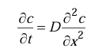
Компонент по времени – изменение концентрации в конкретной точке по времени, а второй – изменение концентрации, т.к. случайное молекулярное движение (диффузия).
Прандтль – отношение вязкости к диффузии, показывает что переносится быстрее – импульс или вещество. В нашем случае 400 – импульс.
Результаты.
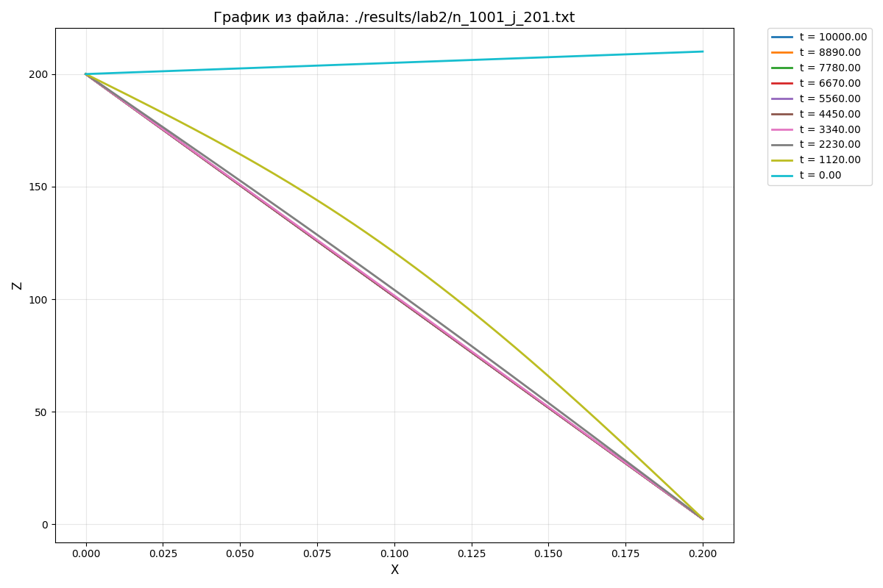

Лабораторная работа №3.
Теория.
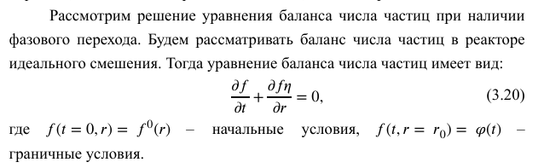
Уравнение баланса частиц описывает процесс роста частиц (например кристаллов) в химическом аппарате. F -функция распределения частиц, соответственно производные – скорость изменения частиц конкретного размера и скорость изменений по размеру частиц по сути получается, что частицы есть всегда, просто растут, реакций не происходит. ГУ описывает процесс повяления новых частиц
Результаты.
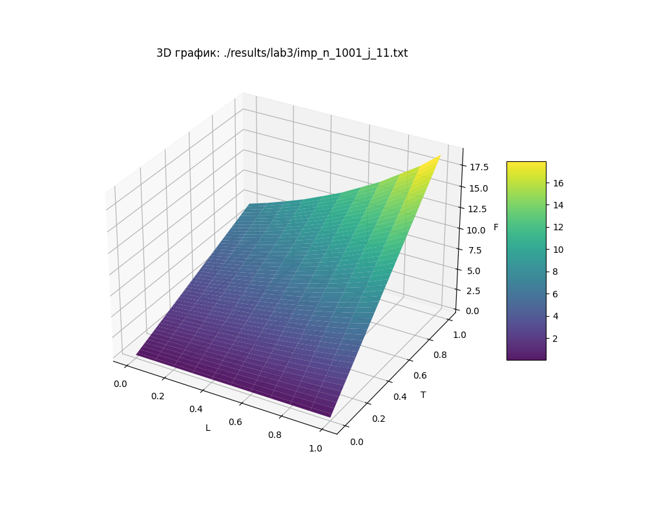
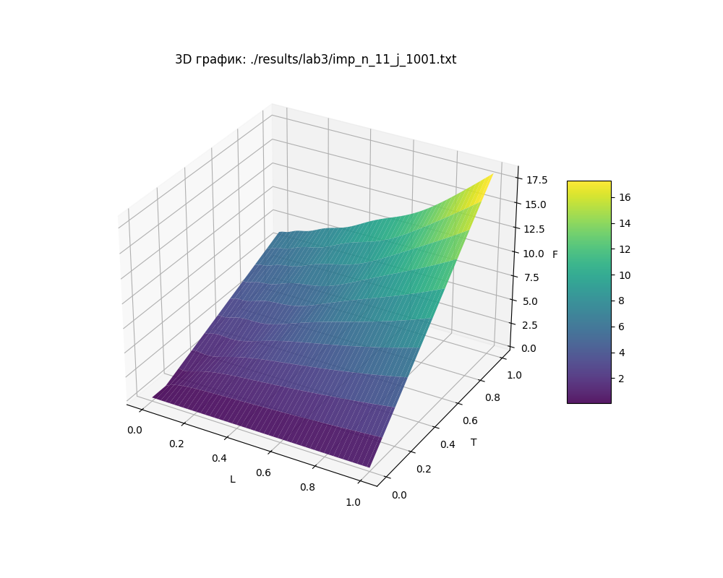
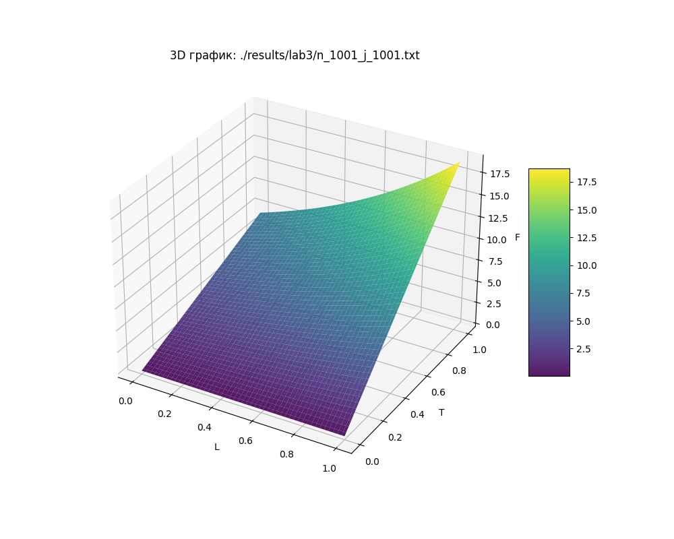
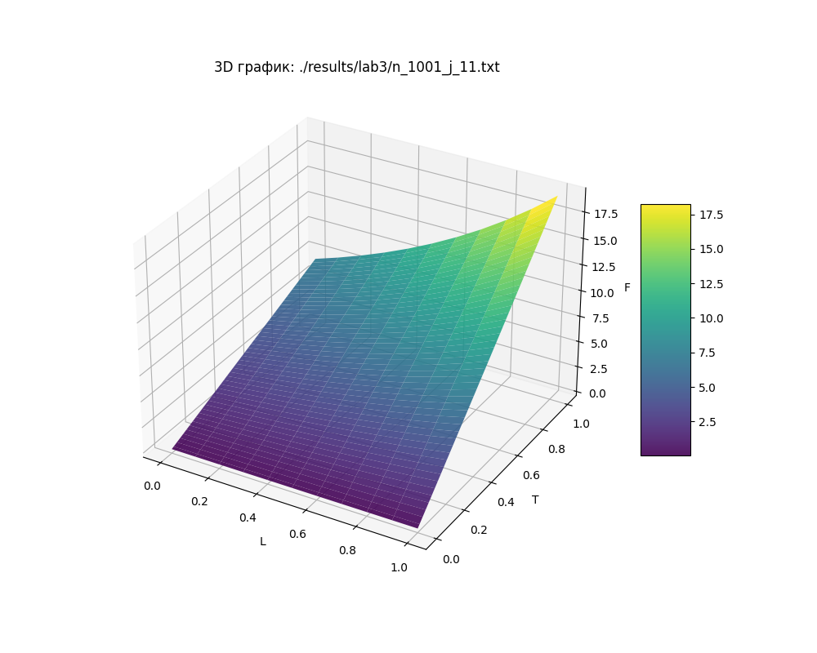

Лабораторная работа №4.
Теория.
Задано уравнение конвективного переноса какой-то величины без лишних отклонений.
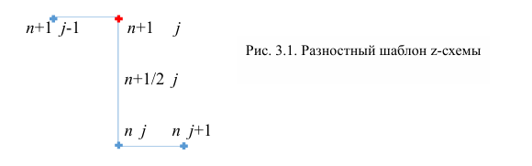
Z-схема по сути просто схема с неявной половинкой, последний элемент находим подковой, ибо не существует правый явный.
Левый неявный уголок – одно уравнение 1 порядка по времени и одно с ЛКР на неявном шаге.
Левый уголок всегда хуже ибо первый порядок аппроксимации и не справляется с гауссовыми функциями. Z-схема в этом плане имеет 2 порядок аппроксимации, но является условно устойчивой. Транспортные свойства z-схемы лучше.
Результаты.
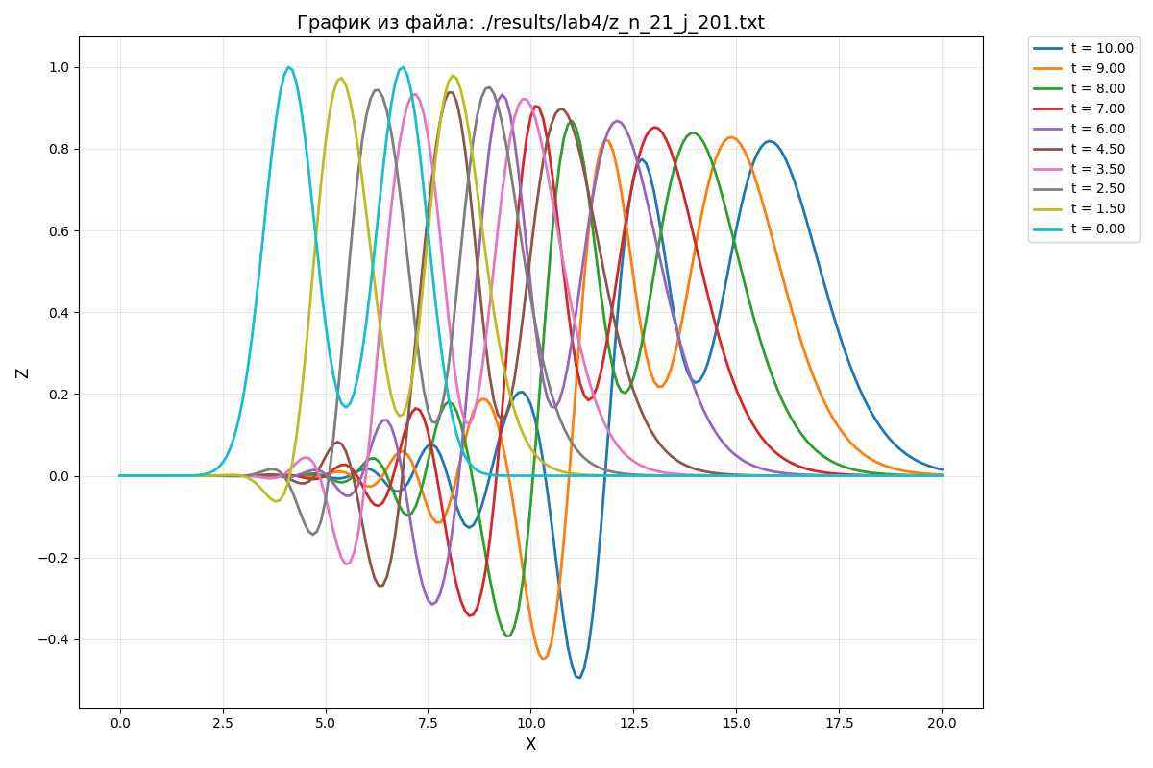
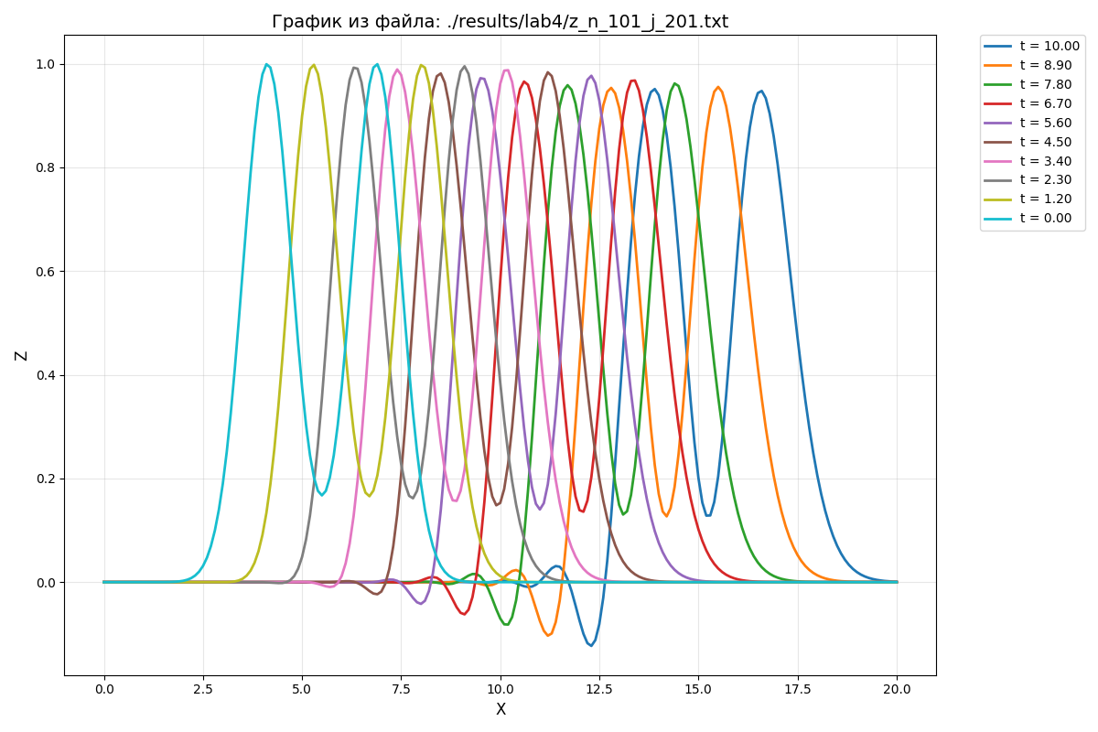
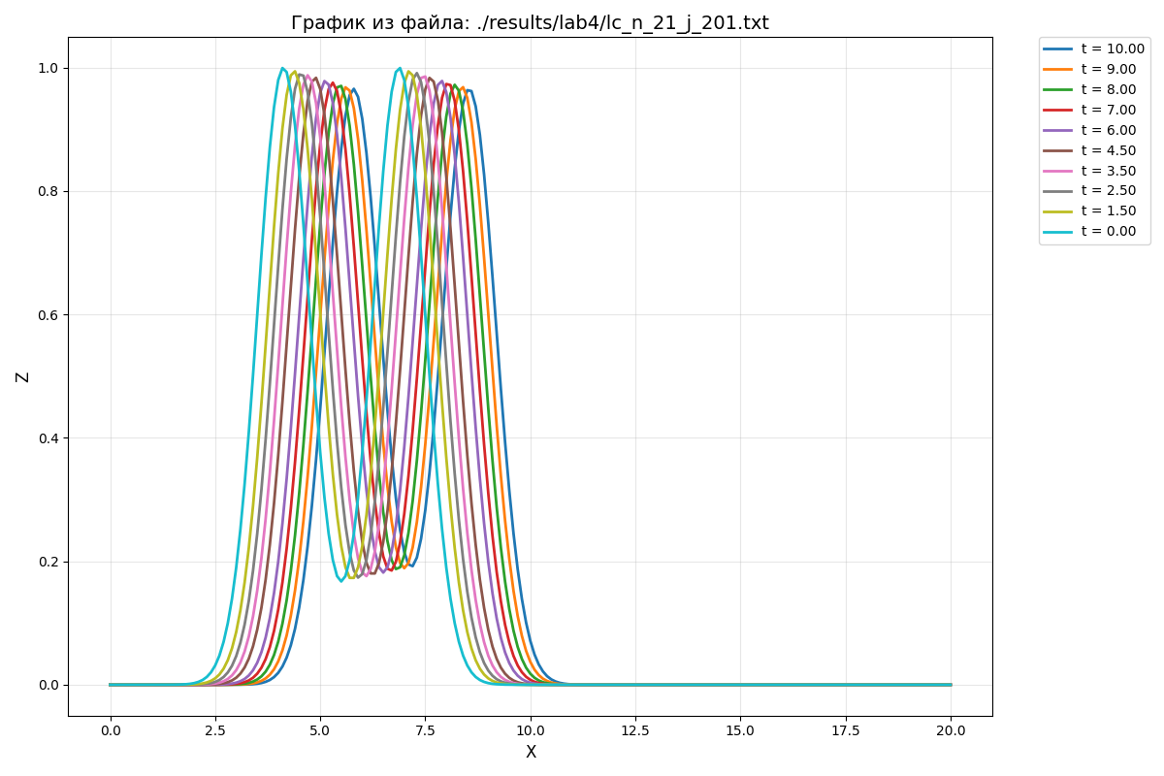
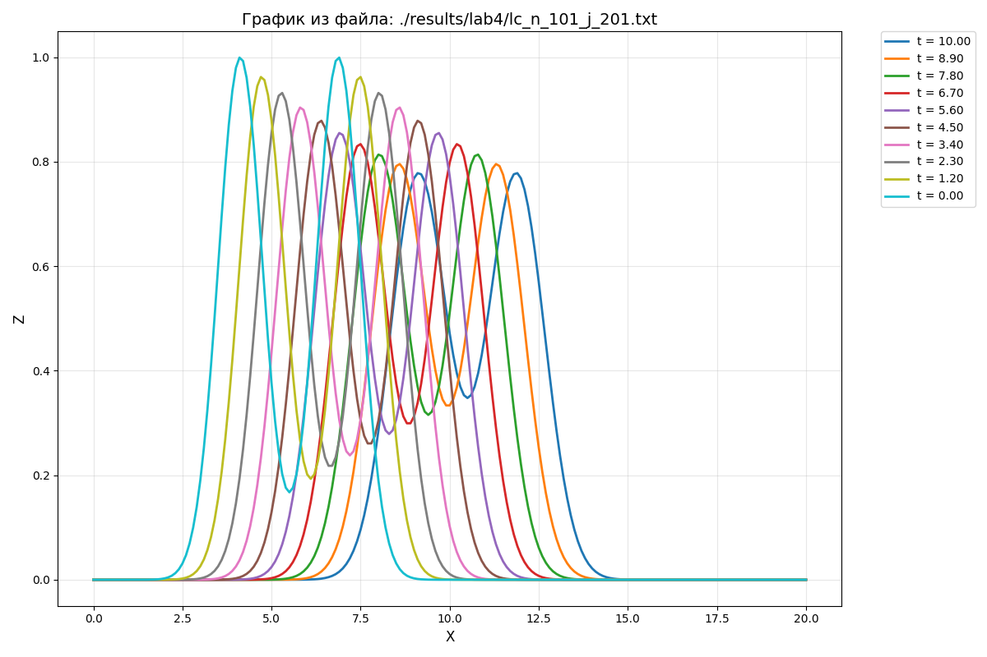

Лабораторная работа №5.
Теория.
По сути – обычное уравнение массопереноса, но с оговорками. Добавляется два коэффициента – альфа, отвечающая за замедление по времени, является долей свободных каналов для массопереноса и D*, отвечающая за сложность пути – эффективный коэффициент диффузии.
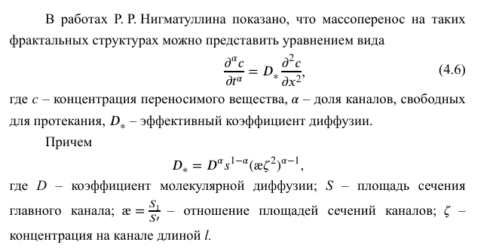
Результаты.
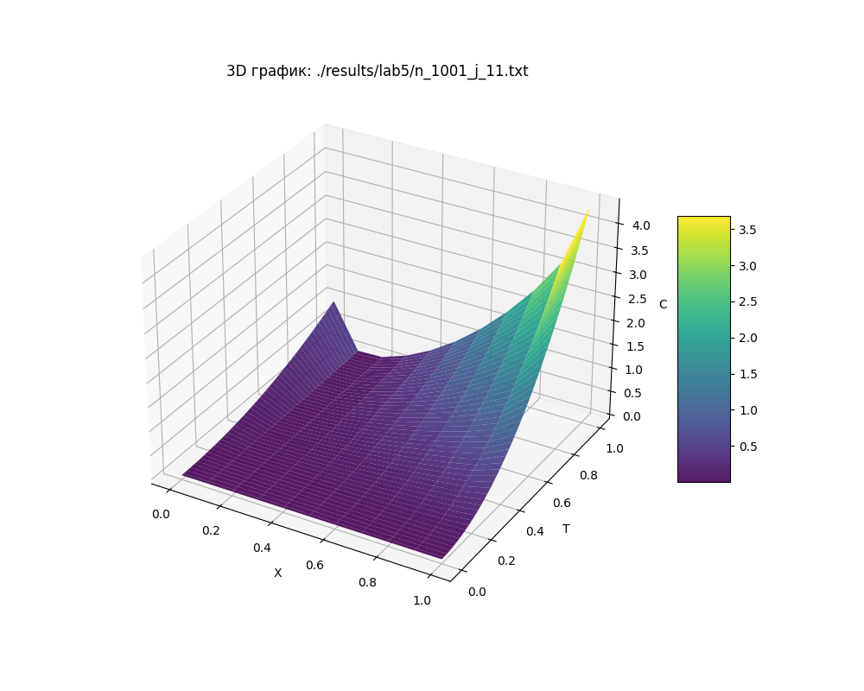
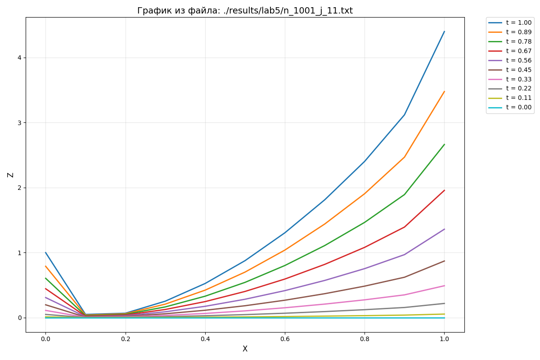

Лабораторная работа №6.
Теория.
Результаты.

Лабораторная работа №7-1.
Теория.
Результаты.

Лабораторная работа №7-2.
Теория.
Результаты.

Лабораторная работа №8.
Теория.
Результаты.

Лабораторная работа №9.
Теория.
Результаты.

Лабораторная работа №10.
Теория.
Результаты.

Лабораторная работа №10-2.
Теория.
Результаты.

Лабораторная работа №11.
Теория.
Результаты.

